Affiliations AAKQ
2012-2013

Procédures

Voici la nouvelle demande d’affiliation ou de renouvellement de l’AAKQ en format .xls (Excel) qui peut être sauvegardé sur votre disque dur local. Une fois la demande complétée, elle doit être acheminée au trésorier de l’AAKQ (en fichier attaché) à l’adresse courriel suivante : tresorier@aikibudo.ca . Il est IMPORTANT de se rappeler que le trésorier acheminera la demande au registraire suite à la réception du chèque couvrant le montant total.

Le présent mémo a pour but de vous orienter sur la manière de compléter la feuille. Lorsque vous pointez, à l’aide de la souris, le triangle rouge (coin droit en haut de la cellule) défile un message qui vous guidera sur la nature de l’information demandée. De plus, lorsque vous pointer une cellule qui affiche un triangle gris pointant vers le bas (Figure B), celle-ci indique un choix à faire. Ladite feuille se présente comme suit :

Figure A
- En haut de la feuille indiquez, à l’aide du choix proposé, le nom de votre Dojo. Le nom du directeur de dojo. Écrire dans l'espace " signature" le nom de la personne référence qui rempli le document. La date du jour où vous complétez votre demande s’inscrit automatiquement; vous n’avez rien à écrire dans cette cellule.
 |  | Affiliation et /ou renouvellement
 | Dojo : |  |  | Senseï :
 | Signature : |  |  | Date : | 2011-09-25

- Entrez le nom et prénom du pratiquant

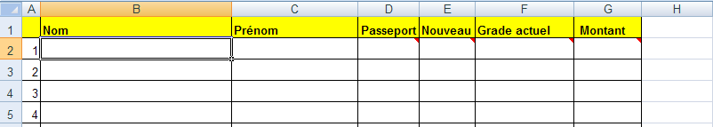

- Entrez le numéro de passeport
- Indiquez, dans la colonne Nouveau, si c’est une nouvelle inscription; choisir le « X ». Dans le cas contraire (ancien membre) choisir le « ... ». N'oubliez pas qu'il faudra ajouter $ 5.00 pour un nouveau passeport au total de l'inscription.

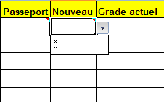Figure B

- Indiquez, dans la colonne Grade actuel, le grade du membre; à l’aide du choix proposé.
- Choisir le Montant final; 25$ pour les Yudansha et 20$ pour le renouvellement des membres Mudansha. N'oublier pas d'ajouter $5.00 pour l'émission d'un passeport (nouveau ou perdu).
- Le Total au bas de la page s’effectuera automatiquement, vous n’avez pas à remplir cette cellule.
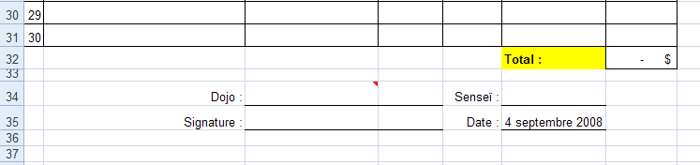
Figure C

- Voilà , vous n'avez plus qu'à enregistré et nous faire parvenir le formulaire par courriel (au registraire) et votre paiement à l'adresse suivante;

Association D'Aikibudo et de Kobudo du Québec
1221 , Rue Fleury E.
CP 35026 Fleury
Montréal, QC
H2C 3K4

